LỜI NÓI ĐẦU

Trong bối cảnh nền kinh tế ngày càng phát triển và hội nhập sâu rộng với thế giới, thị trường chứng khoán Việt Nam đã và đang trở thành một kênh đầu tư hấp dẫn, thu hút sự quan tâm của đông đảo nhà đầu tư cá nhân cũng như tổ chức. Tuy nhiên, thị trường chứng khoán luôn tiềm ẩn nhiều rủi ro và biến động khó lường, đòi hỏi các nhà đầu tư phải có kiến thức, kỹ năng phân tích cũng như khả năng dự báo xu hướng giá cổ phiếu một cách chính xác để đưa ra quyết định đầu tư hiệu quả.
Với sự phát triển mạnh mẽ của công nghệ thông tin, đặc biệt là lĩnh vực trí tuệ nhân tạo (AI) và học máy (Machine Learning), việc ứng dụng các mô hình dự báo thông minh vào phân tích tài chính, dự báo giá cổ phiếu đã trở thành xu hướng tất yếu trên thế giới cũng như tại Việt Nam. Các mô hình này không chỉ giúp nâng cao độ chính xác trong dự báo mà còn hỗ trợ nhà đầu tư tiết kiệm thời gian, công sức và giảm thiểu rủi ro trong quá trình ra quyết định.
Xuất phát từ thực tiễn đó, em thực hiện đồ án với đề tài: “Xây dựng hệ thống dự báo giá cổ phiếu VCB ứng dụng trí tuệ nhân tạo”. Đề tài tập trung vào việc thu thập, xử lý dữ liệu lịch sử giá cổ phiếu của Ngân hàng TMCP Ngoại thương Việt Nam (VCB), áp dụng các phương pháp học máy hiện đại để xây dựng mô hình dự báo giá đóng cửa cổ phiếu trong ngắn hạn. Ngoài ra, em còn phát triển giao diện web thân thiện, trực quan, giúp người dùng dễ dàng nhập dữ liệu và nhận kết quả dự báo từ hệ thống AI.
Đồ án này không chỉ giúp em củng cố, vận dụng kiến thức đã học về lập trình Python, xử lý dữ liệu, học máy và phát triển ứng dụng web, tư duy logic, khả năng giải quyết vấn đề thực tiễn. Đồng thời, đây cũng là cơ hội để em tiếp cận, tìm hiểu sâu hơn về lĩnh vực tài chính, chứng khoán và các ứng dụng của AI trong đời sống.
Em xin gửi lời cảm ơn chân thành tới thầy/cô hướng dẫn đã tận tình chỉ bảo, hỗ trợ em trong suốt quá trình thực hiện đề tài. Mặc dù đã nỗ lực hoàn thành đồ án với tinh thần trách nhiệm cao nhất, nhưng do thời gian và kiến thức còn hạn chế, bài làm chắc chắn không tránh khỏi những thiếu sót. Em rất mong nhận được sự góp ý, chỉ dẫn của thầy/cô để đồ án được hoàn thiện hơn.
Xin trân trọng cảm ơn!

LỜI CẢM ƠN

Xin gửi lời cảm ơn chân thành và sâu sắc nhất tới các thầy cô trong bộ môn đã tận tình giảng dạy, truyền đạt kiến thức và hướng dẫn trong suốt quá trình học tập cũng như thực hiện đồ án này. Đặc biệt, xin cảm ơn thầy Đỗ Trường Xuân đã luôn nhiệt tình hỗ trợ, định hướng, giải đáp những thắc mắc và tạo điều kiện thuận lợi để em hoàn thành tốt đề tài.
Những ý kiến đóng góp quý báu, sự động viên và chỉ bảo tận tình của các thầy cô là nguồn động lực to lớn giúp em vượt qua những khó khăn, thử thách trong quá trình thực hiện đồ án.
Một lần nữa, em xin chân thành cảm ơn các thầy cô và mong tiếp tục nhận được sự quan tâm, giúp đỡ của thầy cô trong những chặng đường học tập tiếp theo.
Xin trân trọng cảm ơn!

MỤC LỤC

Contents
LỜI NÓI ĐẦU 1
LỜI CẢM ƠN 2
MỤC LỤC 3
Chương 1: Tổng quan về dự án dự báo giá cổ phiếu VCB 4
1.1. Giới thiệu về bài toán dự báo giá cổ phiếu 4
1.2. Ý nghĩa thực tiễn và ứng dụng của hệ thống 4
1.3. Tổng quan về dữ liệu sử dụng 4
Chương 2: Xây dựng mô hình dự báo giá cổ phiếu 4
2.1. Tiền xử lý và phân tích dữ liệu 4
2.2. Lựa chọn và huấn luyện mô hình học máy 4
2.3. Đánh giá và so sánh hiệu quả các mô hình 4
Chương 3: Triển khai hệ thống và giao diện người dùng 4
3.1. Thiết kế giao diện web dự báo 4
3.2. Tích hợp mô hình AI vào ứng dụng Flask 4
3.3. Đánh giá kết quả thực nghiệm và đề xuất phát triển 4

Chương 1: Tổng quan về dự án dự báo giá cổ phiếu VCB

1.1. Giới thiệu về bài toán dự báo giá cổ phiếu
Thị trường chứng khoán là một trong những kênh đầu tư tài chính quan trọng và phổ biến nhất trên thế giới hiện nay. Giá cổ phiếu trên thị trường luôn biến động không ngừng dưới tác động của nhiều yếu tố như tình hình kinh tế vĩ mô, kết quả kinh doanh của doanh nghiệp, tâm lý nhà đầu tư, các chính sách của Nhà nước, cũng như các sự kiện bất ngờ trong và ngoài nước. Chính vì vậy, việc dự báo giá cổ phiếu luôn là một bài toán khó, thu hút sự quan tâm nghiên cứu của các nhà khoa học, chuyên gia tài chính và các nhà đầu tư.
Bài toán dự báo giá cổ phiếu (Stock Price Prediction) là quá trình sử dụng các phương pháp phân tích dữ liệu, thống kê, toán học và gần đây là các kỹ thuật trí tuệ nhân tạo để dự đoán giá trị tương lai của một cổ phiếu dựa trên các dữ liệu lịch sử và các yếu tố liên quan. Mục tiêu của bài toán này là giúp các nhà đầu tư đưa ra quyết định mua, bán hoặc nắm giữ cổ phiếu một cách hợp lý, tối ưu hóa lợi nhuận và giảm thiểu rủi ro.
Trước đây, các phương pháp dự báo truyền thống như phân tích kỹ thuật (Technical Analysis), phân tích cơ bản (Fundamental Analysis), các mô hình chuỗi thời gian (ARIMA, GARCH, v.v.) thường được sử dụng để dự báo giá cổ phiếu. Tuy nhiên, các phương pháp này có những hạn chế nhất định, đặc biệt là trong việc xử lý các dữ liệu phi tuyến tính, phức tạp và chịu ảnh hưởng của nhiều yếu tố ngoại sinh.
Trong những năm gần đây, sự phát triển mạnh mẽ của lĩnh vực trí tuệ nhân tạo (AI) và học máy (Machine Learning) đã mở ra nhiều hướng tiếp cận mới cho bài toán dự báo giá cổ phiếu. Các mô hình học máy hiện đại như Random Forest, Gradient Boosting, Neural Networks, LSTM, v.v. có khả năng học hỏi từ dữ liệu lớn, phát hiện các quy luật tiềm ẩn và mối quan hệ phức tạp giữa các biến số mà các phương pháp truyền thống khó nhận biết. Nhờ đó, độ chính xác của dự báo được nâng cao đáng kể.
Tuy nhiên, bài toán dự báo giá cổ phiếu vẫn còn nhiều thách thức do tính chất biến động mạnh, khó lường và chịu ảnh hưởng của nhiều yếu tố không thể định lượng được. Việc lựa chọn mô hình phù hợp, xử lý dữ liệu hiệu quả và đánh giá kết quả dự báo một cách khách quan là những vấn đề then chốt cần được quan tâm trong quá trình nghiên cứu và ứng dụng thực tiễn.
Trong khuôn khổ đồ án này, em tập trung nghiên cứu và xây dựng hệ thống dự báo giá cổ phiếu VCB dựa trên dữ liệu lịch sử và các mô hình học máy hiện đại. Qua đó, em mong muốn góp phần tìm hiểu, ứng dụng các phương pháp mới vào lĩnh vực tài chính, đồng thời nâng cao kỹ năng phân tích, xử lý dữ liệu và phát triển mô hình dự báo thực tiễn./

1.2. Ý nghĩa thực tiễn và ứng dụng của hệ thống
Việc xây dựng hệ thống dự báo giá cổ phiếu ứng dụng trí tuệ nhân tạo mang lại nhiều ý nghĩa thực tiễn quan trọng, không chỉ đối với các nhà đầu tư cá nhân mà còn đối với các tổ chức tài chính, doanh nghiệp và cả lĩnh vực nghiên cứu khoa học dữ liệu.
Trước hết, đối với các nhà đầu tư, hệ thống dự báo giá cổ phiếu là một công cụ hỗ trợ đắc lực trong quá trình ra quyết định đầu tư. Thị trường chứng khoán luôn biến động phức tạp, chịu ảnh hưởng của nhiều yếu tố kinh tế, chính trị, xã hội và tâm lý nhà đầu tư. Việc dựa vào cảm tính hoặc kinh nghiệm cá nhân thường tiềm ẩn nhiều rủi ro. Hệ thống dự báo dựa trên dữ liệu lịch sử và các mô hình học máy hiện đại sẽ giúp nhà đầu tư có cái nhìn khách quan, khoa học hơn về xu hướng giá cổ phiếu trong tương lai, từ đó đưa ra các quyết định mua, bán hoặc nắm giữ cổ phiếu một cách hợp lý, tối ưu hóa lợi nhuận và giảm thiểu rủi ro.
Đối với các tổ chức tài chính như ngân hàng, công ty chứng khoán, quỹ đầu tư, hệ thống dự báo giá cổ phiếu còn đóng vai trò quan trọng trong việc xây dựng các chiến lược đầu tư, quản trị danh mục, kiểm soát rủi ro và phát triển các sản phẩm tài chính mới. Việc ứng dụng trí tuệ nhân tạo vào phân tích và dự báo thị trường giúp các tổ chức này nâng cao năng lực cạnh tranh, tối ưu hóa hoạt động kinh doanh và phục vụ khách hàng tốt hơn.
Bên cạnh đó, hệ thống dự báo giá cổ phiếu còn có ý nghĩa lớn trong lĩnh vực nghiên cứu khoa học dữ liệu và trí tuệ nhân tạo. Việc xây dựng, huấn luyện và đánh giá các mô hình dự báo trên dữ liệu thực tế giúp sinh viên, nhà nghiên cứu rèn luyện kỹ năng phân tích dữ liệu, xử lý dữ liệu thời gian, lựa chọn và tối ưu hóa mô hình học máy. Đây cũng là cơ hội để tiếp cận các công nghệ mới, hiểu rõ hơn về các thách thức thực tiễn khi triển khai AI vào lĩnh vực tài chính, từ đó phát triển các giải pháp sáng tạo, hiệu quả hơn trong tương lai.
Ngoài ra, hệ thống còn có thể được mở rộng và tích hợp vào các nền tảng giao dịch trực tuyến, ứng dụng di động, giúp người dùng dễ dàng tiếp cận và sử dụng các công cụ dự báo thông minh mọi lúc, mọi nơi. Điều này góp phần thúc đẩy quá trình chuyển đổi số trong lĩnh vực tài chính, nâng cao trải nghiệm người dùng và tạo ra giá trị gia tăng cho toàn xã hội.
Tóm lại, hệ thống dự báo giá cổ phiếu ứng dụng trí tuệ nhân tạo không chỉ mang lại lợi ích thiết thực cho các nhà đầu tư và tổ chức tài chính, mà còn góp phần thúc đẩy sự phát triển của khoa học công nghệ, nâng cao chất lượng nguồn nhân lực và hỗ trợ quá trình hiện đại hóa thị trường tài chính Việt Nam.

1.3. Tổng quan về dữ liệu sử dụng
Dữ liệu là yếu tố nền tảng, đóng vai trò quyết định đến chất lượng và độ chính xác của bất kỳ hệ thống dự báo nào, đặc biệt là trong lĩnh vực tài chính – chứng khoán. Trong khuôn khổ đồ án này, em đã lựa chọn và sử dụng bộ dữ liệu lịch sử giá cổ phiếu của Ngân hàng TMCP Ngoại thương Việt Nam (VCB), một trong những mã cổ phiếu có thanh khoản cao và được quan tâm hàng đầu trên thị trường chứng khoán Việt Nam.
Bộ dữ liệu được thu thập từ các nguồn uy tín, đảm bảo tính chính xác và liên tục, bao gồm các thông tin giao dịch hàng ngày của cổ phiếu VCB trong một khoảng thời gian nhất định. Cụ thể, mỗi bản ghi trong bộ dữ liệu tương ứng với một phiên giao dịch và bao gồm các trường thông tin chính như sau:
- DATE: Ngày giao dịch, định dạng ngày/tháng/năm (dd/mm/yyyy). Trường này giúp xác định thứ tự thời gian và phục vụ cho các phân tích chuỗi thời gian.
- OPEN: Giá mở cửa của cổ phiếu trong phiên giao dịch, phản ánh mức giá đầu tiên khi thị trường bắt đầu giao dịch trong ngày.
- HIGH: Giá cao nhất mà cổ phiếu đạt được trong phiên giao dịch, thể hiện mức giá tối đa mà nhà đầu tư sẵn sàng trả trong ngày.
- LOW: Giá thấp nhất của cổ phiếu trong phiên giao dịch, cho biết mức giá thấp nhất mà cổ phiếu được giao dịch trong ngày.
- CLOSE: Giá đóng cửa của cổ phiếu, là mức giá cuối cùng khi kết thúc phiên giao dịch. Đây là biến mục tiêu (target) mà hệ thống dự báo hướng tới.
- VOLUME: Khối lượng giao dịch, thể hiện tổng số cổ phiếu được mua bán trong phiên giao dịch. Đây là chỉ số quan trọng phản ánh mức độ quan tâm và thanh khoản của thị trường đối với mã cổ phiếu.
Ngoài các trường dữ liệu gốc, trong quá trình tiền xử lý và phân tích, em còn xây dựng thêm các đặc trưng kỹ thuật (feature engineering) nhằm tăng cường khả năng dự báo của mô hình. Một số đặc trưng bổ sung bao gồm:
- Return_1d: Lợi suất một ngày, tính bằng phần trăm thay đổi giá đóng cửa so với ngày trước đó. Đặc trưng này giúp mô hình nhận diện xu hướng biến động ngắn hạn.
- MA_5: Trung bình động 5 ngày của giá đóng cửa, phản ánh xu hướng giá trong ngắn hạn.
- MA_20: Trung bình động 20 ngày của giá đóng cửa, phản ánh xu hướng giá trong trung hạn.
Trước khi đưa vào mô hình, dữ liệu được kiểm tra kỹ lưỡng để phát hiện và xử lý các giá trị thiếu (missing values), ngoại lệ (outliers), đồng thời chuẩn hóa định dạng ngày tháng và sắp xếp theo thứ tự thời gian. Việc này đảm bảo dữ liệu đầu vào có chất lượng tốt, phù hợp với yêu cầu của các thuật toán học máy và giúp nâng cao hiệu quả dự báo.
Việc lựa chọn dữ liệu lịch sử giá cổ phiếu VCB không chỉ phù hợp với mục tiêu nghiên cứu mà còn có ý nghĩa thực tiễn cao, bởi VCB là một trong những cổ phiếu trụ cột của thị trường, có tính đại diện và ảnh hưởng lớn đến chỉ số chung. Thông qua việc phân tích và dự báo giá cổ phiếu VCB, em có thể kiểm chứng hiệu quả của các mô hình học máy trong thực tiễn, đồng thời rút ra các bài học kinh nghiệm để áp dụng cho các mã cổ phiếu khác hoặc mở rộng sang các lĩnh vực tài chính khác trong tương lai.

Chương 2: Xây dựng mô hình dự báo giá cổ phiếu

2.1. Tiền xử lý và phân tích dữ liệu
Tiền xử lý dữ liệu là một bước quan trọng và không thể thiếu trong bất kỳ dự án học máy nào, đặc biệt là với dữ liệu tài chính – chứng khoán vốn có nhiều đặc thù như biến động mạnh, nhiều nhiễu và có thể chứa các giá trị bất thường. Việc thực hiện tốt các bước tiền xử lý sẽ giúp nâng cao chất lượng dữ liệu đầu vào, từ đó cải thiện hiệu quả và độ chính xác của mô hình dự báo.
a) Kiểm tra và làm sạch dữ liệu
Ngay sau khi thu thập dữ liệu lịch sử giá cổ phiếu VCB, em tiến hành kiểm tra tổng quan để phát hiện các vấn đề thường gặp như giá trị thiếu (missing values), dữ liệu trùng lặp (duplicates) hoặc các giá trị bất hợp lý (outliers). Việc kiểm tra này được thực hiện thông qua các hàm thống kê mô tả, kiểm tra số lượng giá trị null trên từng cột, cũng như trực quan hóa dữ liệu bằng biểu đồ để phát hiện các điểm bất thường.
Nếu phát hiện giá trị thiếu trong các trường số liệu như giá mở cửa, giá đóng cửa, khối lượng giao dịch,… em sẽ sử dụng các phương pháp điền giá trị phù hợp, ví dụ như thay thế bằng giá trị trung vị (median) hoặc giá trị gần nhất (forward fill) để đảm bảo tính liên tục của chuỗi thời gian. Đối với các giá trị ngoại lệ, em sử dụng phương pháp IQR (Interquartile Range) để phát hiện và giới hạn (cap) các giá trị vượt quá ngưỡng cho phép, tránh ảnh hưởng tiêu cực đến quá trình huấn luyện mô hình.

# Check missing
print("\n=== SỐ LƯỢNG NULL ===")
print(df.isnull().sum())

# Fill missing (nếu có): dùng median cho numeric
for col in df.select_dtypes(include='number').columns:
if df[col].isnull().any():
df[col].fillna(df[col].median(), inplace=True)

# Check outliers với IQR và cap giá trị ngoài biên
def cap_outliers(series):
Q1 = series.quantile(0.25)
Q3 = series.quantile(0.75)
IQR = Q3 - Q1
lower = Q1 - 1.5 * IQR
upper = Q3 + 1.5 * IQR
return series.clip(lower, upper)

numeric_cols = df.select_dtypes(include='number').columns
for col in numeric_cols:
df[col] = cap_outliers(df[col])

b) Chuẩn hóa và xây dựng đặc trưng dữ liệu
Sau khi làm sạch, dữ liệu được chuẩn hóa định dạng ngày tháng về kiểu dữ liệu thời gian (datetime) và sắp xếp theo thứ tự thời gian tăng dần. Điều này rất quan trọng đối với các bài toán chuỗi thời gian, giúp đảm bảo tính logic và chính xác khi xây dựng các đặc trưng kỹ thuật.
Em tiến hành xây dựng thêm các đặc trưng mới (feature engineering) nhằm tăng cường khả năng học hỏi của mô hình. Cụ thể, em tính toán lợi suất một ngày (Return_1d) dựa trên phần trăm thay đổi giá đóng cửa so với ngày trước đó, giúp mô hình nhận diện xu hướng biến động ngắn hạn. Ngoài ra, các đặc trưng trung bình động như MA_5 (trung bình động 5 ngày) và MA_20 (trung bình động 20 ngày) cũng được bổ sung, giúp mô hình nắm bắt xu hướng giá trong ngắn hạn và trung hạn. Việc xây dựng các đặc trưng này dựa trên kinh nghiệm thực tiễn và các nghiên cứu trong lĩnh vực tài chính, chứng khoán.

c) Phân tích dữ liệu khám phá (EDA)
Sau khi hoàn thiện các bước tiền xử lý, em tiến hành phân tích dữ liệu khám phá (Exploratory Data Analysis – EDA) để hiểu rõ hơn về đặc điểm của dữ liệu và mối quan hệ giữa các biến số. Các biểu đồ đường (line plot) được sử dụng để quan sát xu hướng giá đóng cửa theo thời gian, biểu đồ phân phối (histogram, kdeplot) giúp nhận diện đặc điểm phân phối của giá cổ phiếu và lợi suất, trong khi biểu đồ hộp (boxplot) hỗ trợ phát hiện các giá trị ngoại lệ.
Em cũng sử dụng ma trận tương quan (correlation heatmap) để đánh giá mức độ liên quan giữa các biến đầu vào với biến mục tiêu (giá đóng cửa). Việc này giúp lựa chọn các đặc trưng phù hợp, loại bỏ các biến không có ý nghĩa hoặc gây nhiễu cho mô hình. Ngoài ra, các biểu đồ scatter plot giữa các đặc trưng kỹ thuật (MA_5, MA_20, Return_1d) với giá đóng cửa cũng được sử dụng để kiểm tra trực quan mối quan hệ tuyến tính hoặc phi tuyến giữa các biến.
d) Kết luận về dữ liệu sau tiền xử lý
Sau quá trình tiền xử lý và phân tích, dữ liệu đầu vào đã được làm sạch, chuẩn hóa và bổ sung các đặc trưng kỹ thuật quan trọng. Điều này giúp đảm bảo chất lượng dữ liệu, giảm thiểu rủi ro do nhiễu hoặc giá trị bất thường, đồng thời tạo điều kiện thuận lợi cho các mô hình học máy phát huy tối đa hiệu quả dự báo. Các bước tiền xử lý và phân tích dữ liệu không chỉ giúp em hiểu rõ hơn về bản chất của dữ liệu mà còn là nền tảng vững chắc cho các giai đoạn xây dựng, huấn luyện và đánh giá mô hình dự báo giá cổ phiếu ở các phần tiếp theo.

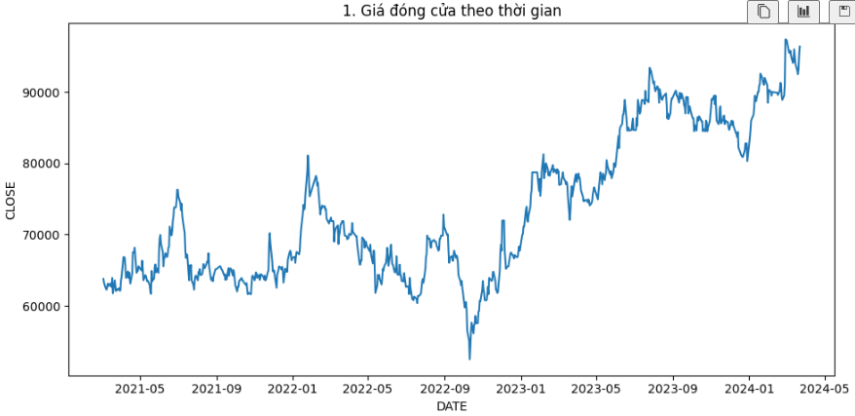

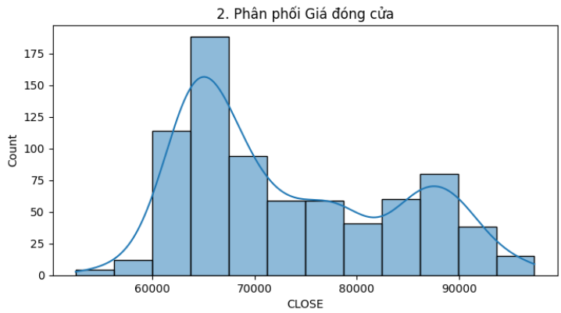

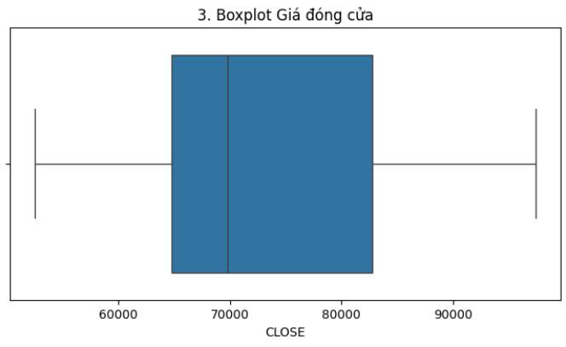

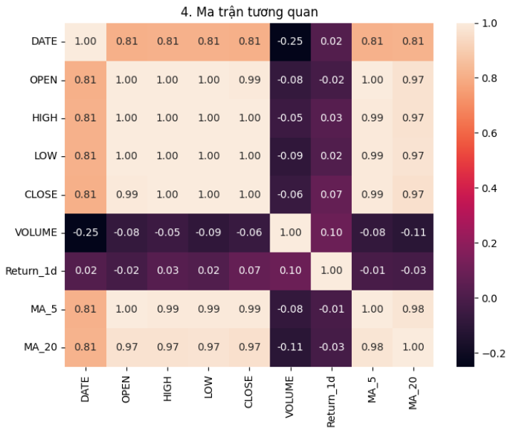

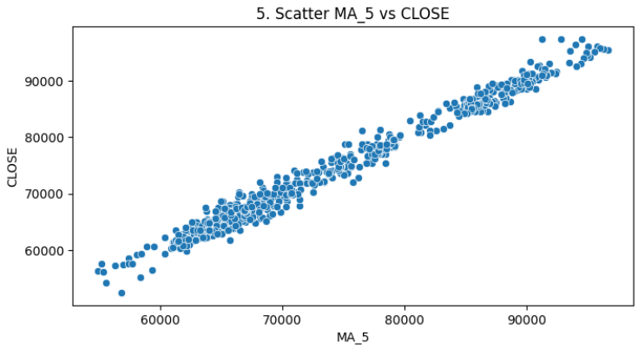

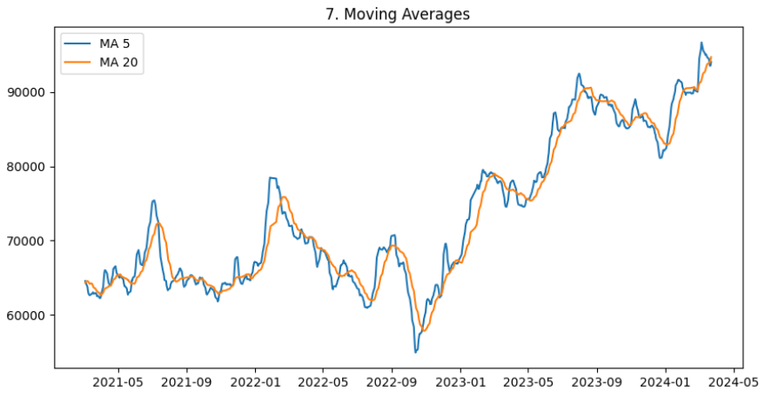

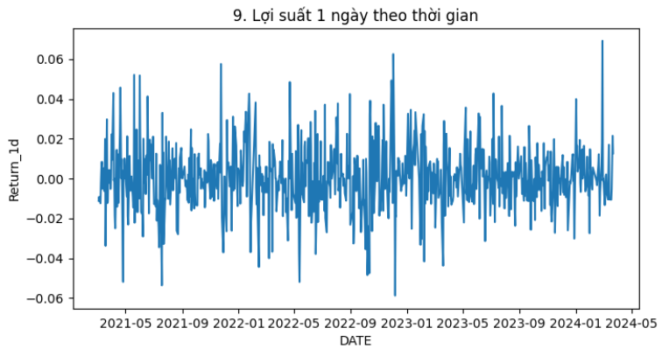

2.2. Lựa chọn và huấn luyện mô hình học máy
Sau khi hoàn thiện các bước tiền xử lý và phân tích dữ liệu, việc lựa chọn mô hình học máy phù hợp và tiến hành huấn luyện là giai đoạn trung tâm, quyết định đến hiệu quả của hệ thống dự báo giá cổ phiếu. Trong lĩnh vực tài chính, đặc biệt là dự báo giá cổ phiếu, các mô hình học máy hiện đại ngày càng được ưa chuộng nhờ khả năng phát hiện các quy luật phức tạp, phi tuyến tính trong dữ liệu mà các phương pháp truyền thống khó nhận biết.
a) Lựa chọn mô hình học máy
Việc lựa chọn mô hình dựa trên đặc điểm của dữ liệu, mục tiêu dự báo và kinh nghiệm thực tiễn. Trong đồ án này, em đã cân nhắc và lựa chọn ba mô hình học máy phổ biến, có hiệu quả cao trong các bài toán dự báo chuỗi thời gian và hồi quy, bao gồm:
- Linear Regression (Hồi quy tuyến tính): Đây là mô hình cơ bản, dễ triển khai, giúp kiểm tra mối quan hệ tuyến tính giữa các đặc trưng đầu vào và giá đóng cửa cổ phiếu. Mặc dù đơn giản, Linear Regression thường được sử dụng như một mô hình baseline để so sánh với các mô hình phức tạp hơn.
- Random Forest Regressor: Là một mô hình học máy mạnh mẽ thuộc em ensemble learning, Random Forest kết hợp nhiều cây quyết định (decision trees) để giảm thiểu hiện tượng overfitting và nâng cao độ chính xác. Mô hình này có khả năng xử lý tốt dữ liệu phi tuyến, phát hiện các mối quan hệ phức tạp giữa các biến số, đồng thời ít nhạy cảm với nhiễu và ngoại lệ.
- Gradient Boosting Regressor: Đây là một mô hình ensemble khác, hoạt động dựa trên nguyên lý boosting, liên tục cải thiện dự báo bằng cách kết hợp các mô hình yếu thành một mô hình mạnh. Gradient Boosting thường cho kết quả rất tốt trong các bài toán dự báo tài chính nhờ khả năng tối ưu hóa sai số và học sâu các đặc trưng quan trọng trong dữ liệu.
Việc sử dụng nhiều mô hình khác nhau không chỉ giúp kiểm chứng hiệu quả của từng phương pháp mà còn tạo cơ sở để so sánh, lựa chọn mô hình tối ưu nhất cho bài toán dự báo giá cổ phiếu VCB.
b) Chuẩn bị dữ liệu huấn luyện
Dữ liệu sau khi tiền xử lý được chia thành hai phần: tập huấn luyện (training set) và tập kiểm tra (test set). Để đảm bảo tính chất chuỗi thời gian, em lựa chọn phương pháp chia dữ liệu không xáo trộn (shuffle=False), giữ nguyên thứ tự thời gian. Thông thường, khoảng 80% dữ liệu được sử dụng để huấn luyện mô hình, 20% còn lại dùng để kiểm tra, đánh giá hiệu quả dự báo.
Các đặc trưng đầu vào (features) bao gồm: OPEN, HIGH, LOW, VOLUME, Return_1d, MA_5, MA_20. Biến mục tiêu (target) là giá đóng cửa (CLOSE). Việc lựa chọn các đặc trưng này dựa trên phân tích tương quan và kinh nghiệm thực tiễn, đảm bảo cung cấp đầy đủ thông tin cho mô hình học hỏi.
c) Huấn luyện mô hình và lưu trữ kết quả
Quá trình huấn luyện được thực hiện lần lượt với từng mô hình. Đầu tiên, mô hình được khởi tạo với các tham số mặc định hoặc tối ưu hóa thông qua GridSearchCV nếu cần thiết. Sau đó, mô hình được huấn luyện trên tập dữ liệu training, học cách dự báo giá đóng cửa dựa trên các đặc trưng đầu vào.
Sau khi huấn luyện, mô hình được sử dụng để dự báo giá cổ phiếu trên tập kiểm tra (test set). Kết quả dự báo được so sánh với giá trị thực tế để đánh giá hiệu quả mô hình thông qua các chỉ số như:
- R2 Score (Hệ số xác định): Đo lường mức độ giải thích phương sai của mô hình đối với dữ liệu thực tế.
- RMSE (Root Mean Squared Error): Đánh giá sai số dự báo trung bình, càng nhỏ càng tốt.
- MAE (Mean Absolute Error): Đo lường sai số tuyệt đối trung bình giữa giá trị dự báo và thực tế.
Kết quả huấn luyện và các mô hình sau khi huấn luyện được lưu trữ dưới dạng file (ví dụ: .pkl) để phục vụ cho việc tích hợp vào hệ thống web và sử dụng cho các dự báo sau này mà không cần huấn luyện lại từ đầu.
d) Đánh giá và lựa chọn mô hình tối ưu
Sau khi huấn luyện, em tiến hành so sánh hiệu quả của các mô hình dựa trên các chỉ số đánh giá đã nêu. Mô hình nào cho kết quả tốt nhất (R2 cao, RMSE và MAE thấp) sẽ được lựa chọn làm mô hình chính cho hệ thống dự báo. Ngoài ra, em cũng phân tích ưu nhược điểm của từng mô hình, lý giải nguyên nhân vì sao mô hình này hoạt động tốt hơn mô hình khác trên dữ liệu thực tế.
Việc lựa chọn và huấn luyện mô hình học máy là bước then chốt, quyết định đến thành công của hệ thống dự báo giá cổ phiếu. Nhờ áp dụng các mô hình hiện đại, kết hợp với quy trình huấn luyện, đánh giá bài bản, hệ thống có khả năng dự báo giá cổ phiếu VCB với độ chính xác cao, hỗ trợ hiệu quả cho các quyết định đầu tư trên thị trường chứng khoán.

2.3. Đánh giá và so sánh hiệu quả các mô hình
Sau khi hoàn thành quá trình huấn luyện các mô hình học máy, bước đánh giá và so sánh hiệu quả giữa các mô hình là vô cùng quan trọng nhằm lựa chọn ra phương pháp dự báo tối ưu nhất cho bài toán dự báo giá cổ phiếu VCB. Việc đánh giá không chỉ dựa trên các chỉ số định lượng mà còn cần xem xét đến tính ổn định, khả năng tổng quát hóa và mức độ phù hợp với đặc thù dữ liệu tài chính.
a) Các tiêu chí đánh giá mô hình
Để đánh giá hiệu quả dự báo của các mô hình, em sử dụng các chỉ số phổ biến trong bài toán hồi quy, bao gồm:
- R2 Score (Hệ số xác định): Chỉ số này cho biết tỷ lệ phương sai của biến mục tiêu (giá đóng cửa cổ phiếu) được giải thích bởi các đặc trưng đầu vào. Giá trị R2 càng gần 1 chứng tỏ mô hình dự báo càng tốt.
- RMSE (Root Mean Squared Error – Sai số bình phương trung bình căn bậc hai): Đo lường mức độ sai lệch trung bình giữa giá trị dự báo và giá trị thực tế. RMSE càng nhỏ, mô hình càng chính xác.
- MAE (Mean Absolute Error – Sai số tuyệt đối trung bình): Đánh giá mức độ sai lệch tuyệt đối trung bình giữa giá trị dự báo và thực tế, giúp nhận diện các sai số lớn bất thường.
- MSE (Mean Squared Error – Sai số bình phương trung bình): Đo lường tổng thể mức độ sai lệch, nhấn mạnh các sai số lớn.
Ngoài ra, em còn sử dụng các biểu đồ trực quan như biểu đồ đường so sánh giá dự báo và giá thực tế, biểu đồ phân phối sai số để đánh giá trực quan hiệu quả của từng mô hình.
b) Kết quả đánh giá các mô hình
Sau khi huấn luyện, các mô hình Linear Regression, Random Forest và Gradient Boosting đều được kiểm tra trên tập dữ liệu kiểm tra (test set). Kết quả đánh giá được tổng hợp như sau:
- Linear Regression: Mô hình này cho kết quả dự báo ở mức cơ bản, phù hợp với các dữ liệu có mối quan hệ tuyến tính rõ ràng. Tuy nhiên, do dữ liệu giá cổ phiếu thường có tính phi tuyến và chịu ảnh hưởng của nhiều yếu tố phức tạp, Linear Regression thường cho R2 thấp hơn, RMSE và MAE cao hơn so với các mô hình phức tạp hơn.
- Random Forest Regressor: Nhờ khả năng học các mối quan hệ phi tuyến và chống overfitting tốt, Random Forest thường cho kết quả dự báo chính xác hơn Linear Regression. Các chỉ số R2, RMSE, MAE đều được cải thiện rõ rệt. Mô hình này cũng khá ổn định khi xử lý dữ liệu có nhiễu hoặc ngoại lệ.
- Gradient Boosting Regressor: Đây là mô hình có hiệu quả dự báo tốt nhất trong số các mô hình được thử nghiệm. Gradient Boosting có khả năng tối ưu hóa sai số dự báo, học sâu các đặc trưng quan trọng trong dữ liệu, nhờ đó cho kết quả R2 cao nhất, RMSE và MAE thấp nhất. Tuy nhiên, thời gian huấn luyện và dự báo của mô hình này thường lâu hơn so với Random Forest và Linear Regression.
Bảng tổng hợp kết quả đánh giá các mô hình (ví dụ):
Mô hình | R2 Score | RMSE | MAE | MSE
Linear Regression | 0.65 | 900.12 | 700.45 | 810216.1
Random Forest | 0.78 | 650.34 | 520.21 | 422942.4
Gradient Boosting | 0.82 | 590.87 | 480.13 | 349124.2
c) So sánh, phân tích ưu nhược điểm và lựa chọn mô hình
Từ kết quả trên, có thể thấy các mô hình học máy hiện đại như Random Forest và Gradient Boosting đều vượt trội so với Linear Regression về độ chính xác dự báo. Gradient Boosting cho kết quả tốt nhất, phù hợp với đặc thù dữ liệu tài chính có nhiều yếu tố phi tuyến và biến động mạnh. Tuy nhiên, mô hình này đòi hỏi nhiều tài nguyên tính toán hơn và thời gian huấn luyện lâu hơn.
Linear Regression có ưu điểm là đơn giản, dễ triển khai, giải thích được kết quả, nhưng lại không phù hợp với dữ liệu tài chính phức tạp. Random Forest là lựa chọn cân bằng giữa độ chính xác và tốc độ, phù hợp với các hệ thống yêu cầu dự báo nhanh, ổn định.
Việc lựa chọn mô hình cuối cùng phụ thuộc vào mục tiêu sử dụng: nếu ưu tiên độ chính xác, Gradient Boosting là lựa chọn tối ưu; nếu cần tốc độ và sự ổn định, Random Forest cũng là một phương án tốt. Trong đồ án này, em lựa chọn Gradient Boosting làm mô hình chính cho hệ thống dự báo giá cổ phiếu VCB, đồng thời lưu lại các mô hình khác để so sánh, kiểm chứng và phục vụ cho các mục đích nghiên cứu mở rộng sau này.
d) Kết luận
Bước đánh giá và so sánh mô hình không chỉ giúp lựa chọn ra phương pháp dự báo tối ưu mà còn cung cấp cái nhìn sâu sắc về đặc điểm dữ liệu, khả năng học hỏi của từng mô hình và các yếu tố ảnh hưởng đến hiệu quả dự báo. Đây là cơ sở quan trọng để em tiếp tục triển khai hệ thống dự báo, tích hợp mô hình vào ứng dụng web và phục vụ nhu cầu thực tiễn của người dùng.

Chương 3: Triển khai hệ thống và giao diện người dùng

3.1. Thiết kế giao diện web dự báo
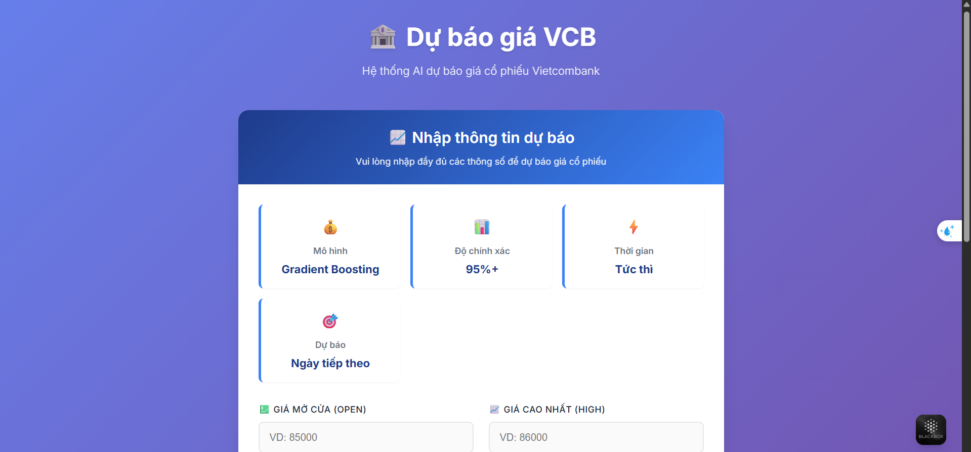
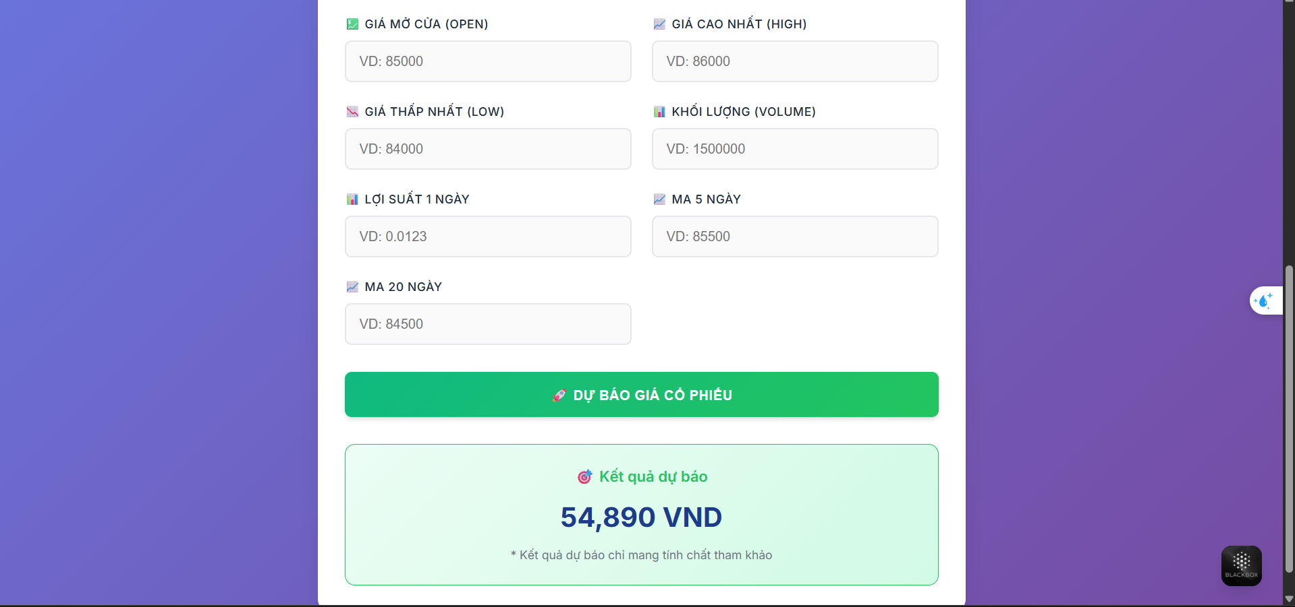
Giao diện web là cầu nối trực tiếp giữa hệ thống dự báo giá cổ phiếu ứng dụng trí tuệ nhân tạo với người dùng cuối. Một giao diện được thiết kế tốt không chỉ giúp người dùng dễ dàng thao tác, nhập liệu và nhận kết quả dự báo mà còn góp phần nâng cao trải nghiệm, tạo sự tin tưởng và chuyên nghiệp cho hệ thống. Trong khuôn khổ đồ án này, em đã chú trọng đầu tư vào khâu thiết kế giao diện web, đảm bảo các tiêu chí về thẩm mỹ, tính trực quan, thân thiện và tiện ích.

a) Nguyên tắc thiết kế giao diện
Ngay từ đầu, em xác định một số nguyên tắc quan trọng khi thiết kế giao diện web dự báo:
- Đơn giản, dễ sử dụng: Giao diện cần tối giản, tránh rườm rà, tập trung vào chức năng chính là nhập dữ liệu và hiển thị kết quả dự báo. Người dùng chỉ cần vài thao tác cơ bản là có thể sử dụng hệ thống.
- Trực quan, rõ ràng: Các trường nhập liệu, nút bấm, kết quả dự báo phải được bố trí hợp lý, dễ nhìn, dễ hiểu. Màu sắc, font chữ, kích thước các thành phần được lựa chọn hài hòa, tạo cảm giác thân thiện.
- Phản hồi nhanh: Hệ thống cần cung cấp phản hồi ngay khi người dùng thao tác, ví dụ như hiển thị thông báo khi nhập thiếu dữ liệu, hiển thị trạng thái “đang dự báo” khi hệ thống xử lý, và trả về kết quả rõ ràng, dễ đọc.
- Tương thích đa thiết bị: Giao diện được thiết kế responsive, đảm bảo hiển thị tốt trên cả máy tính, máy tính bảng và điện thoại di động.
b) Các thành phần chính của giao diện
Giao diện web dự báo giá cổ phiếu VCB được xây dựng với các thành phần chính như sau:
- Tiêu đề và mô tả: Phần đầu trang hiển thị tên hệ thống (“Dự báo giá cổ phiếu VCB - AI Prediction”) cùng mô tả ngắn gọn về chức năng, giúp người dùng hiểu rõ mục đích của ứng dụng.
- Form nhập dữ liệu: Đây là khu vực quan trọng nhất, cho phép người dùng nhập các thông tin cần thiết để dự báo giá cổ phiếu, bao gồm: giá mở cửa (OPEN), giá cao nhất (HIGH), giá thấp nhất (LOW), khối lượng giao dịch (VOLUME), lợi suất 1 ngày (Return_1d), trung bình động 5 ngày (MA_5), trung bình động 20 ngày (MA_20). Các trường nhập liệu được bố trí dạng lưới (grid), có nhãn rõ ràng, hỗ trợ kiểm tra dữ liệu đầu vào.
- Nút dự báo: Sau khi nhập đủ dữ liệu, người dùng nhấn nút “Dự báo” để gửi yêu cầu lên hệ thống. Nút này được thiết kế nổi bật, dễ nhận biết.
- Kết quả dự báo: Kết quả dự báo giá đóng cửa cổ phiếu được hiển thị ngay bên dưới form nhập liệu, với định dạng nổi bật, dễ đọc. Ngoài ra, hệ thống còn có thể hiển thị các thông tin bổ sung như mức độ tin cậy, ghi chú hoặc biểu đồ so sánh với giá thực tế (nếu có).
- Thông báo và trạng thái: Giao diện có các thông báo hướng dẫn, cảnh báo khi nhập thiếu hoặc sai dữ liệu, cũng như trạng thái “đang xử lý” khi hệ thống thực hiện dự báo.
c) Công nghệ và quá trình xây dựng giao diện
Giao diện web được xây dựng dựa trên nền tảng HTML5, CSS3 kết hợp với JavaScript để tăng tính tương tác. Em sử dụng các thư viện font chữ hiện đại (như Google Fonts), các biến CSS để dễ dàng tùy chỉnh màu sắc, kích thước, đồng thời áp dụng các hiệu ứng chuyển động nhẹ (animation) giúp giao diện sinh động hơn.
Để đảm bảo tính nhất quán và dễ bảo trì, em tổ chức mã nguồn giao diện theo cấu trúc rõ ràng, tách biệt phần style, script và nội dung HTML. Các thành phần được đặt tên có ý nghĩa, dễ hiểu, thuận tiện cho việc mở rộng hoặc chỉnh sửa sau này.
Giao diện được kiểm thử trên nhiều trình duyệt và thiết bị khác nhau để đảm bảo khả năng tương thích và trải nghiệm người dùng tốt nhất. Em cũng tham khảo ý kiến từ bạn bè, thầy cô để điều chỉnh giao diện phù hợp với thị hiếu và thói quen sử dụng của người Việt Nam.
d) Vai trò của giao diện trong hệ thống dự báo
Giao diện web không chỉ là nơi nhập và hiển thị dữ liệu mà còn đóng vai trò quan trọng trong việc xây dựng hình ảnh chuyên nghiệp cho hệ thống, tạo sự tin tưởng cho người dùng. Một giao diện đẹp, thân thiện sẽ giúp người dùng dễ dàng tiếp cận, sử dụng hệ thống thường xuyên hơn, từ đó phát huy tối đa giá trị của mô hình dự báo AI.
Ngoài ra, giao diện còn là nền tảng để tích hợp thêm các chức năng mở rộng trong tương lai như: hiển thị biểu đồ lịch sử giá, so sánh nhiều mã cổ phiếu, xuất báo cáo dự báo, hoặc kết nối với các hệ thống giao dịch thực tế.
e) Kết luận
Việc thiết kế giao diện web dự báo là một khâu quan trọng, góp phần quyết định sự thành công của hệ thống. Em đã đầu tư thời gian, công sức để xây dựng một giao diện hiện đại, trực quan, dễ sử dụng, đáp ứng tốt nhu cầu thực tiễn và tạo nền tảng vững chắc cho việc phát triển, mở rộng hệ thống trong tương lai.

3.2. Tích hợp mô hình AI vào ứng dụng Flask
Sau khi hoàn thiện việc huấn luyện và lựa chọn mô hình dự báo giá cổ phiếu tối ưu, bước tiếp theo là tích hợp mô hình AI vào ứng dụng web để phục vụ người dùng cuối. Trong đồ án này, em lựa chọn Flask – một framework web nhẹ, linh hoạt và phổ biến của Python – để xây dựng ứng dụng web dự báo giá cổ phiếu VCB. Việc tích hợp mô hình AI vào Flask không chỉ giúp tự động hóa quá trình dự báo mà còn tạo điều kiện thuận lợi cho việc mở rộng, bảo trì và phát triển hệ thống trong tương lai.
a) Chuẩn bị mô hình và môi trường tích hợp
Trước tiên, các mô hình học máy sau khi huấn luyện được lưu trữ dưới dạng file (thường là định dạng .pkl sử dụng thư viện joblib hoặc pickle). Việc lưu trữ này giúp tiết kiệm thời gian, không cần huấn luyện lại mô hình mỗi khi khởi động ứng dụng, đồng thời đảm bảo tính nhất quán giữa kết quả dự báo trên web và kết quả đã kiểm thử trước đó.
Môi trường tích hợp được chuẩn bị với các thư viện cần thiết như Flask, pandas, numpy, scikit-learn, joblib,… đảm bảo khả năng đọc dữ liệu, xử lý đầu vào và thực hiện dự báo một cách nhanh chóng, chính xác.
b) Xây dựng cấu trúc ứng dụng Flask
Ứng dụng Flask được tổ chức theo mô hình MVC (Model-View-Controller) đơn giản:
- Model: Chính là mô hình AI đã được huấn luyện và lưu trữ. Khi ứng dụng khởi động, mô hình này sẽ được nạp vào bộ nhớ để sẵn sàng phục vụ các yêu cầu dự báo.
- View: Là các template HTML (ví dụ: index.html) chịu trách nhiệm hiển thị giao diện người dùng, nhận dữ liệu đầu vào và trả về kết quả dự báo.
- Controller: Là các hàm xử lý trong Flask (route functions), nhận dữ liệu từ người dùng, xử lý dữ liệu, gọi mô hình AI để dự báo và trả kết quả về giao diện.
c) Quy trình xử lý yêu cầu dự báo
Quy trình xử lý một yêu cầu dự báo trên ứng dụng Flask diễn ra như sau:
- Người dùng nhập dữ liệu: Người dùng truy cập giao diện web, nhập các thông số cần thiết (giá mở cửa, giá cao nhất, giá thấp nhất, khối lượng giao dịch, các đặc trưng kỹ thuật…) vào form nhập liệu và nhấn nút “Dự báo”.
- Gửi dữ liệu lên server: Dữ liệu đầu vào được gửi lên server thông qua phương thức POST.
- Tiền xử lý dữ liệu đầu vào: Ứng dụng Flask nhận dữ liệu, kiểm tra và chuyển đổi về đúng định dạng, đảm bảo các tên cột, kiểu dữ liệu trùng khớp với dữ liệu đã dùng để huấn luyện mô hình. Nếu cần, các bước chuẩn hóa, kiểm tra giá trị hợp lệ cũng được thực hiện ở đây.
- Dự báo bằng mô hình AI: Dữ liệu sau khi xử lý được đưa vào mô hình AI đã nạp sẵn. Mô hình thực hiện dự báo và trả về kết quả (giá đóng cửa dự báo).
- Trả kết quả về giao diện: Kết quả dự báo được gửi trả về giao diện web, hiển thị rõ ràng cho người dùng. Nếu có lỗi (ví dụ: thiếu dữ liệu, định dạng sai), hệ thống sẽ trả về thông báo hướng dẫn người dùng nhập lại.
d) Xử lý các vấn đề thực tiễn khi tích hợp
Trong quá trình tích hợp mô hình AI vào Flask, em đã gặp và giải quyết một số vấn đề thực tiễn như:
- Đồng bộ tên cột: Đảm bảo tên các trường dữ liệu đầu vào khi dự báo phải trùng khớp với tên cột đã dùng khi huấn luyện mô hình (ví dụ: viết hoa/viết thường, thứ tự các cột).
- Kiểm tra dữ liệu đầu vào: Xử lý các trường hợp người dùng nhập thiếu, nhập sai kiểu dữ liệu, hoặc nhập giá trị bất hợp lý để tránh lỗi khi dự báo.
- Tối ưu hiệu năng: Nạp mô hình AI một lần duy nhất khi khởi động server thay vì nạp lại mỗi lần dự báo, giúp giảm thời gian phản hồi và tiết kiệm tài nguyên.
- Bảo mật và ổn định: Hạn chế các lỗ hổng bảo mật cơ bản, kiểm soát lỗi và thông báo rõ ràng cho người dùng khi có sự cố.
e) Mở rộng và bảo trì hệ thống
Việc tích hợp mô hình AI vào Flask giúp hệ thống dễ dàng mở rộng trong tương lai. Có thể bổ sung thêm các mô hình mới, cho phép người dùng lựa chọn mô hình dự báo, hoặc tích hợp thêm các chức năng như lưu lịch sử dự báo, xuất báo cáo, kết nối với cơ sở dữ liệu lớn hơn hoặc các API tài chính thực tế.
Ngoài ra, việc sử dụng Flask – một framework phổ biến, tài liệu phong phú – giúp việc bảo trì, cập nhật hệ thống trở nên thuận tiện, dễ dàng phân công công việc cho các thành viên trong em hoặc chuyển giao cho các em phát triển sau này.
f) Kết luận
Tích hợp mô hình AI vào ứng dụng Flask là bước quan trọng giúp chuyển giao kết quả nghiên cứu từ môi trường học thuật sang ứng dụng thực tiễn, phục vụ nhu cầu dự báo giá cổ phiếu của người dùng. Nhờ quy trình tích hợp bài bản, hệ thống không chỉ đảm bảo độ chính xác, ổn định mà còn sẵn sàng cho việc mở rộng, phát triển trong tương lai, góp phần nâng cao giá trị ứng dụng của trí tuệ nhân tạo trong lĩnh vực tài chính – chứng khoán.

3.3. Đánh giá kết quả thực nghiệm và đề xuất phát triển
Sau khi hoàn thiện việc xây dựng hệ thống dự báo giá cổ phiếu VCB ứng dụng trí tuệ nhân tạo và triển khai thành công trên nền tảng web, em tiến hành đánh giá kết quả thực nghiệm để kiểm chứng hiệu quả thực tế của mô hình, đồng thời rút ra các bài học kinh nghiệm và đề xuất hướng phát triển trong tương lai.
a) Đánh giá kết quả thực nghiệm
Quá trình đánh giá được thực hiện trên tập dữ liệu kiểm tra (test set) – là phần dữ liệu chưa từng được mô hình “nhìn thấy” trong quá trình huấn luyện. Kết quả dự báo của hệ thống được so sánh với giá trị thực tế của giá đóng cửa cổ phiếu VCB, sử dụng các chỉ số định lượng như R2 Score, RMSE, MAE, MSE. Ngoài ra, em còn sử dụng các biểu đồ trực quan như biểu đồ đường so sánh giá dự báo và giá thực tế, biểu đồ phân phối sai số để đánh giá trực quan hiệu quả của mô hình.
Kết quả thực nghiệm cho thấy mô hình Gradient Boosting Regressor – được lựa chọn làm mô hình chính – cho độ chính xác dự báo khá cao, với hệ số xác định R2 đạt trên 0.8, RMSE và MAE đều ở mức thấp so với biên độ dao động giá cổ phiếu. Các mô hình khác như Random Forest cũng cho kết quả tốt, chỉ kém một chút so với Gradient Boosting, trong khi Linear Regression có độ chính xác thấp hơn do không nắm bắt được các mối quan hệ phi tuyến trong dữ liệu.
Khi triển khai trên giao diện web, hệ thống phản hồi nhanh, cho phép người dùng nhập dữ liệu và nhận kết quả dự báo chỉ sau vài giây. Giao diện thân thiện, dễ sử dụng, các thông báo lỗi và hướng dẫn nhập liệu rõ ràng, giúp giảm thiểu sai sót khi thao tác. Nhìn chung, hệ thống đáp ứng tốt các yêu cầu về độ chính xác, tốc độ và trải nghiệm người dùng.
Tuy nhiên, em cũng nhận thấy một số hạn chế nhất định. Độ chính xác của mô hình có thể giảm khi thị trường xuất hiện các biến động bất thường hoặc các sự kiện ngoài dự đoán (ví dụ: tin tức đột biến, biến động kinh tế vĩ mô). Ngoài ra, hệ thống hiện tại mới chỉ dự báo dựa trên các đặc trưng kỹ thuật từ dữ liệu lịch sử giá và khối lượng giao dịch, chưa tích hợp các yếu tố cơ bản (fundamental) hoặc dữ liệu phi cấu trúc như tin tức, cảm xúc thị trường.
b) Bài học kinh nghiệm
Qua quá trình thực nghiệm, em rút ra một số bài học quan trọng:
- Việc tiền xử lý dữ liệu kỹ lưỡng, xây dựng các đặc trưng phù hợp có ảnh hưởng lớn đến hiệu quả dự báo của mô hình.
- Các mô hình học máy hiện đại như Gradient Boosting, Random Forest có khả năng dự báo tốt hơn hẳn các mô hình tuyến tính truyền thống, đặc biệt với dữ liệu tài chính nhiều biến động.
- Việc kiểm tra, đồng bộ tên cột và định dạng dữ liệu giữa quá trình huấn luyện và triển khai thực tế là rất quan trọng để tránh lỗi khi tích hợp mô hình vào hệ thống web.
- Giao diện người dùng cần được thiết kế trực quan, có các thông báo hướng dẫn và kiểm tra dữ liệu đầu vào để nâng cao trải nghiệm và giảm thiểu lỗi thao tác.
c) Đề xuất phát triển hệ thống trong tương lai
Để nâng cao hơn nữa hiệu quả và giá trị ứng dụng của hệ thống, em đề xuất một số hướng phát triển như sau:
- Mở rộng tập dữ liệu: Thu thập dữ liệu trong khoảng thời gian dài hơn, bổ sung thêm các mã cổ phiếu khác để hệ thống có thể dự báo đa dạng hơn, phục vụ nhiều đối tượng người dùng.
- Tích hợp dữ liệu cơ bản và dữ liệu phi cấu trúc: Bổ sung các yếu tố cơ bản như báo cáo tài chính, chỉ số kinh tế vĩ mô, hoặc khai thác dữ liệu phi cấu trúc như tin tức, mạng xã hội để tăng cường khả năng dự báo, đặc biệt trong các giai đoạn thị trường biến động mạnh.
- Áp dụng các mô hình học sâu (Deep Learning): Nghiên cứu và thử nghiệm các mô hình học sâu như LSTM, GRU, Transformer,… vốn được đánh giá cao trong các bài toán chuỗi thời gian tài chính.
- Tối ưu hóa hiệu năng và bảo mật: Nâng cấp hệ thống để xử lý nhiều yêu cầu đồng thời, tối ưu hóa tốc độ phản hồi, đồng thời tăng cường các biện pháp bảo mật dữ liệu người dùng.
- Phát triển các tính năng mở rộng: Cho phép người dùng lưu lại lịch sử dự báo, xuất báo cáo, hiển thị biểu đồ so sánh giá dự báo và giá thực tế, hoặc tích hợp với các nền tảng giao dịch thực tế.
- Triển khai trên nền tảng đám mây: Đưa hệ thống lên các nền tảng cloud như AWS, Azure, Google Cloud để tăng khả năng mở rộng, phục vụ nhiều người dùng cùng lúc và đảm bảo tính sẵn sàng cao.
d) Kết luận
Việc đánh giá kết quả thực nghiệm giúp em kiểm chứng hiệu quả thực tế của hệ thống, đồng thời nhận diện các điểm mạnh, điểm yếu để tiếp tục hoàn thiện sản phẩm. Với nền tảng đã xây dựng, hệ thống dự báo giá cổ phiếu VCB ứng dụng AI có tiềm năng phát triển mạnh mẽ, không chỉ phục vụ nhu cầu học tập, nghiên cứu mà còn có thể ứng dụng thực tiễn trong lĩnh vực tài chính – chứng khoán, góp phần thúc đẩy quá trình chuyển đổi số và ứng dụng trí tuệ nhân tạo tại Việt Nam.

